临汾斗地主

玩法规则:
1.发牌
一副牌54张，除去2张黑2，一人16张牌，留4张做底牌，在确定要不要之前所有玩家不能看底牌

- 地主
由创建房间玩家首先选择叫或者不叫地主，每把都由逆时针顺序下家先选择叫或者不叫，以此类推，第一局由房主先叫，第二局房主逆时针下一家叫，轮到王炸叫地主时必须叫

- 踢牌
确定地主以后，由地主逆时针下一家，选择踢牌或者不踢牌，另外一家农民可以选择跟牌或者不跟牌（已过牌玩家不可以踢牌，但是在有盟友的情况下可以再次选择跟或者不跟），地主可以选择回踢或者不回踢.

4出牌
将4张底牌给叫地主的玩家，底牌为暗底，其余两家不能观看底牌，由地主首先出牌，然后按逆时针顺序依次出牌，轮到用户跟牌时可以选择“不出”或者出比上一家大的牌，直到某一玩家出完手中牌时结束本局。

- 牌型
王弹：即双王
炸弹：四张同数值牌或两张3，两张2（如：7777，QQQQ，22, 33）
单张：单张牌
对子：数值相同的两张牌
三张牌：数值相同的三张牌
三带一：数值相同的三张牌+一张单张牌
顺子：五张或更多连续单牌
轱辘：三对或更多的连续对牌
飞机带翅膀：三顺+相同数量的单牌
四带二：四张数值相同的牌+两张单牌 注意四带二不是炸弹。

- 牌型大小
①王弹最大，可以打压任意其他牌
②炸弹比王弹小，比其他牌大，都是按照炸弹牌的分值比大小，（双王>AAAA>KKKK>.....
>3333>22>33）两个3位最小的炸弹.
③除王弹和炸弹外，其他牌型都必须要牌型相同且总张数相同才能比大小
④单牌按分值比大小，依次是大王>小王>2>A>K>........>3,不分花色
⑤对牌,三张牌都按分值比大小
⑥顺牌按最大的一张牌的分值比大小
⑦飞机带翅膀和四带二按其中的三顺或者四张部分来比,带的牌不影响大小.

- 注意事项
三张牌 只有在最后结束牌的时候才可以出(例如手中只剩下三张一样的牌)
春天 地主把手里的牌全部打完,而对手一张牌都没出.
反春天 地主只出一次牌,对手就把牌全部打完, 王炸和炸弹翻一倍(四个三翻三倍)
踢牌算一副炸弹翻一倍,回牌算一副炸弹翻一倍. 不踢牌玩家不翻倍
基础倍数为1. 一个炸弹=1x2 两个炸弹=1x2x2
春天 = 一个炸弹,即倍数为2
反春天 = 一个炸弹,即倍数为2
农民获胜 = 基础底分x 倍数
农民失败 = 基础底分x 倍数
地主失败 = 基础底分x 倍数 x 2
地主获胜 = 基础底分x 倍数 x 2

游戏功能设计
大厅预览: 一款临汾房卡斗地主,一款临汾麻将， 这里游戏名称为“临汾康友棋牌”



创建房间

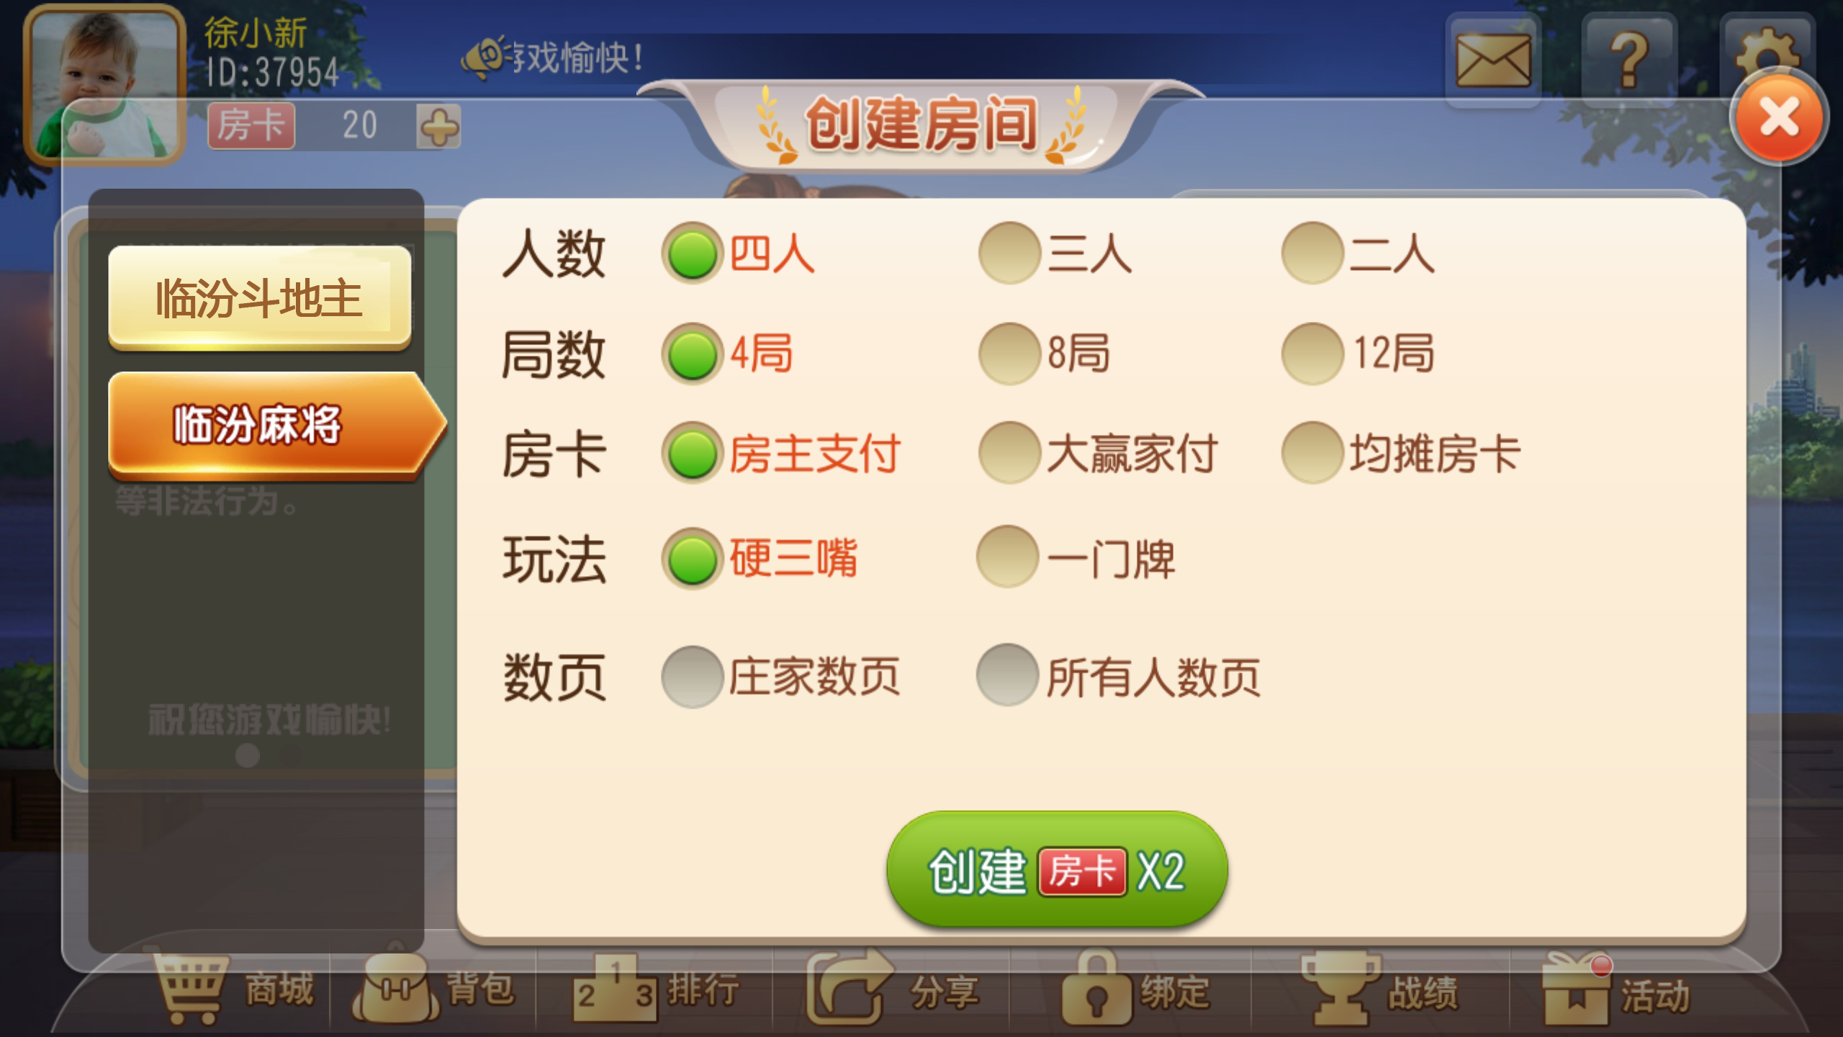

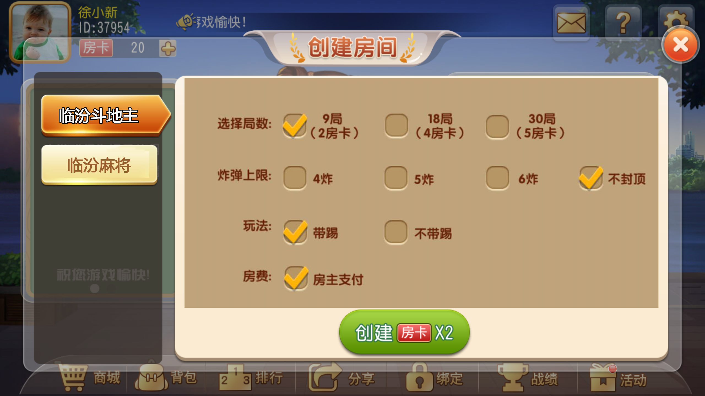

斗地主，麻将美术资源尽量参照晋尧棋牌，可以直接复用

